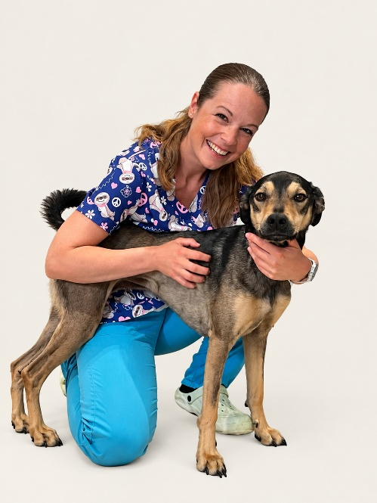
Dr. Sike Nikolett

2007-ben végzett az Állatorvostudományi Egyetemen. A Magyar Bőrgyógyász Állatorvosok Egyesületének (MBÁE) 2016 óta pártoló, 2020 októberétől pedig rendes, bőrgyógyászati szakrendelés tartására jogosult tagja. 2021-ben az egyesület vezetőségi tagjává választották. Az általános egyesületi teendők mellett fő feladata a rendszeres Journal Clubok szervezése és a tagsággal való kapcsolattartás.

Munkájában kiemelt szerepet kap a szakmai felkészültség és alázat: rendszeresen vesz részt hazai és külföldi konferenciákon, webináriumokon és workshopokon. A közös fejlődés és a szakmai színvonal emelése érdekében tudását konferenciákon, webinarokon és hazai szakfolyóiratokban megjelenő cikkekben is megosztja. Kutyamacskabőrgyógyász néven a Tulajdonosok és az állatorvosok számára is elérhető edukatív oldalt működtet, emellett az általa létrehozott zárt Facebook-csoportban bőrgyógyászati kérdések és esetek közös megbeszélésére is lehetőséget biztosít a bőrgyógyászat iránt érdeklődő kollégáknak.

2021 óta saját praxisában kizárólag bőrgyógyászati betegek ellátásával foglalkozik. Jelenleg Budapest XVI. kerületében, a Vetalon Állatorvosi Rendelőben, valamint havonta egy alkalommal Győrben, a Neo-Vet Rendelőben fogadja betegeit.

